

**Sommario**

1. Casi d’uso (Use Case UC) 2

**T5 – Monitoraggio del Sonno** 2

**T6 - Dashboard Utente** 3

**T7 - Diario Personale** 3

2. Revisioni a Personaggi e Task 4

3. Analisi comparativa 4

**Google Fit** 4

**HUAWEI Health** 5

**Apple Salute** 6

4. Idee iniziali del progetto 7

5. Suddivisione delle attività 9

1. Casi d’uso (Use Case UC)

I Task presi in esame per l’individuazione degli scenari e dei casi d’uso sono:

|  |  |  |
| --- | --- | --- |
| **ID** | **Nome** | **Descrizione** |
| **T5** | Monitoraggio del Sonno | Registrare e monitorare le ore di sonno. |
| **T6** | Dashboard Utente | Monitorare i progressi ottenuti durante un certo lasso di tempo. |
| **T7** | Diario Personale | Avere uno spazio sicuro e privato per registrare i pensieri, emozioni, eventi significativi e riflessioni personali. |

## **T5 – Monitoraggio del Sonno**

Greta cerca di affrontare il suo problema di sonno causato dallo stress e dai turni irregolari. Dopo una lunga giornata di lavoro si sente esausta e spera che l'applicazione possa offrirle qualche suggerimento per migliorare la qualità del suo sonno. Per questo immette i dettagli relativi alla sua ultima notte di sonno nell'applicazione, specificando quante ore ha dormito e quante volte si è svegliata durante la notte. L'applicazione elabora i dati inseriti da Greta e fornisce un'analisi dettagliata dei suoi modelli di sonno. Greta scopre che il sonno frammentato e la mancanza di ore sufficienti di riposo profondo stanno contribuendo al suo senso di stanchezza costante. Basandosi sull'analisi dei dati, l'applicazione suggerisce a Greta alcune strategie per migliorare la qualità del sonno. Le consiglia di creare una routine pre-sleep più rilassante, magari con della meditazione o dello stretching leggero, per preparare il suo corpo e la sua mente al riposo notturno. Le suggerisce anche di evitare la caffeina e gli schermi luminosi almeno un'ora prima di andare a letto.

|  |  |  |
| --- | --- | --- |
| **Use Case** | **UC_1 Monitoraggio del Sonno** | |
| **Nome Attore** | Greta Rinaldi | |
| Flusso degli eventi | **Attore** | **Sistema** |
| Greta accede al sito web dal suo telefono |  |
| Greta clicca sull’icona relativa al monitoraggio del sonno |  |
| Greta inserisce i dati relativi alla sua ultima notte di sonno |  |
|  | Il sistema elabora i dati inseriti da Greta e fornisce un'analisi dei suoi modelli di sonno, evidenziando il sonno frammentato e suggerendo alcune strategie per migliorare la qualità del sonno |

## **T6 - Dashboard Utente**

Franco apre l'applicazione sul suo smartphone per monitorare i suoi progressi verso una dieta più salutare. Accede alla sua dashboard utente, dove visualizza un semplice riepilogo dei suoi obiettivi settimanali e dei risultati finora ottenuti. Attraverso un grafico a barre, può vedere rapidamente se ha rispettato il suo consumo calorico giornaliero desiderato. Scorrendo verso il basso, trova un elenco dei pasti registrati durante la giornata, con dettagli su calorie e macro. Franco si ferma a esaminare i pasti più calorici, riflettendo su possibili alternative più salutari per il futuro.

|  |  |  |
| --- | --- | --- |
| **Use Case** | **UC_2 Dashboard Utente** | |
| **Nome Attore** | Franco Massimo | |
| Flusso degli eventi | **Attore** | **Sistema** |
| Franco accede al sito web dal suo portatile |  |
| Franco clicca sull’icona per accedere alla sua dashboard utente |  |
|  | Il sistema reindirizza Franco ad una schermata in cui restituisce il riepilogo dei suoi obiettivi settimanali e dei risultati finora ottenuti schematizzandoli anche tramite un grafico a barre |

## **T7 - Diario Personale**

Antonio, desideroso di affrontare la sua lotta contro l'obesità e migliorare la sua salute generale, si siede al suo PC ed accede al pannello del suo diario personale dove gli verranno mostrati tutti i pensieri precedentemente scritti con l’opportunità di poterli modificare o scriverne di nuovi. Con un click sul pulsante "Scrivi nel Diario", Antonio apre una nuova pagina e inizia a digitare i suoi pensieri riguardo alla sua battaglia con il peso e le sue speranze per il futuro. Man mano che scrive, Antonio riflette sugli eventi salienti della giornata, prendendo atto delle abitudini alimentari poco salutari e dello stile di vita sedentario che hanno contribuito alla sua situazione attuale. Una volta fatto clicca sull’apposito bottone per salvare la nota, il sistema salverà i dati ed Antonio chiuderà il pannello.

|  |  |  |
| --- | --- | --- |
| **Use Case** | **UC_3 Diario Personale** | |
| **Nome Attore** | Antonio Gaglioni | |
| Flusso degli eventi | **Attore** | **Sistema** |
| Antonio accede al sito web dal suo PC |  |
| Antonio clicca sull’icona per accedere al suo Diario |  |
|  | Il sistema reindirizza Antonio ad una schermata contenente tutte le note scritte fin ora |
| Antonio clicca sull’icona per aggiungere una nuova nota |  |
|  | Il sistema reindirizza Antonio ad una schermata in cui poter scrivere |
| Antonio scrive tutti i suoi pensieri |  |
| Antonio salva la nota cliccando sull’apposito bottone |  |
|  | Il sistema salverà la nota e reindirizzerà Antonio alla schermata dove sono riassunte tutte le note |

1. **Revisioni a Personaggi e Task**

Non abbiamo apportato alcuna modifica ai Task e alle Personas.

1. **Analisi comparativa**

## **Google Fit**

Google Fit è una piattaforma di salute e fitness sviluppata da Google. Consente agli utenti di monitorare la propria attività fisica, il battito cardiaco, il sonno e altri dati relativi alla salute. Google Fit fornisce un'interfaccia intuitiva e strumenti per impostare obiettivi di fitness, tenere traccia dei progressi e ricevere suggerimenti personalizzati per migliorare la salute complessiva. Essenzialmente, è un'applicazione che aiuta gli utenti a gestire e monitorare il loro benessere fisico.

**Pro:**

1. **Centralizzazione dei dati:** Consente agli utenti di archiviare in modo sicuro e centralizzato le proprie informazioni sanitarie, facilitando l'accesso e la gestione dei dati da qualsiasi dispositivo connesso a Internet.
2. **Integrazione con altre app e dispositivi:** Può integrarsi con una varietà di app e dispositivi sanitari, consentendo agli utenti di sincronizzare automaticamente i dati da diverse fonti e ottenere un quadro più completo della propria salute.

**Contro:**

1. **Potenziali preoccupazioni sulla privacy:** Come con qualsiasi piattaforma che gestisce dati personali, potrebbero sorgere preoccupazioni sulla privacy e sulla sicurezza dei dati degli utenti.
2. **Limitazioni nella personalizzazione:** Potrebbe non essere in grado di adattarsi completamente alle esigenze e alle preferenze degli utenti.

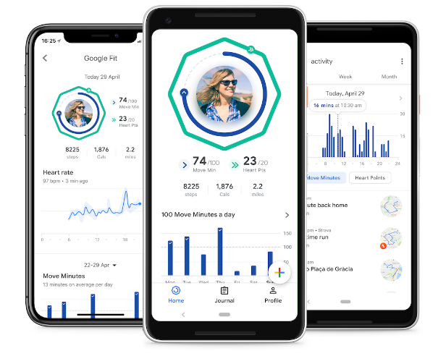

## **HUAWEI Health**

HUAWEI Health è un'applicazione di monitoraggio della salute completa, progettata per aiutare gli utenti a monitorare il battito cardiaco, il sonno, l'attività fisica e altro ancora. Offre un'interfaccia intuitiva e funzionalità di coaching personalizzate per migliorare il benessere complessivo degli utenti.

**Pro:**

1. **Interfaccia utente intuitiva:** HUAWEI Health offre un'interfaccia utente intuitiva e facile da usare, che permette agli utenti di navigare facilmente tra le diverse funzionalità e di accedere rapidamente alle informazioni sulla propria salute.
2. **Funzionalità di coaching e motivazione:** L'applicazione offre funzionalità di coaching e motivazione, come promemoria per l'attività fisica, obiettivi di fitness personalizzati e monitoraggio dei progressi, che possono aiutare gli utenti a rimanere motivati ​​e impegnati nel raggiungere i propri obiettivi di salute.

**Contro:**

1. **Limitazioni nell'interoperabilità con altre piattaforme:** HUAWEI Health potrebbe avere limitazioni nell'interoperabilità con altre piattaforme e dispositivi non Huawei, il che potrebbe rendere difficile per gli utenti integrare completamente i loro dati sanitari con altre applicazioni o dispositivi che utilizzano diverse tecnologie.
2. **Assenza di alcune funzionalità avanzate:** Rispetto ad altre applicazioni di salute e fitness, HUAWEI Health potrebbe mancare di alcune funzionalità avanzate o di analisi approfondite dei dati, che potrebbero essere importanti per alcuni utenti che cercano una maggiore personalizzazione e dettaglio nel monitoraggio della salute.

## **Apple Salute**

Apple Salute è un'applicazione completa per la gestione della salute e del fitness, integrata in tutti i dispositivi Apple. Consente agli utenti di monitorare vari aspetti della loro salute, come l'attività fisica, il sonno, la nutrizione e molto altro ancora, fornendo un'interfaccia intuitiva e personalizzabile per visualizzare e analizzare i dati raccolti.

**Pro:**

1. **Integrazione completa con dispositivi Apple:** Apple Health si integra perfettamente con i dispositivi Apple, come iPhone, Apple Watch e altri dispositivi compatibili, consentendo agli utenti di sincronizzare facilmente i dati di salute da diverse fonti e ottenere un quadro completo della propria salute e fitness.
2. **Ampia gamma di dati supportati:** Apple Health supporta una vasta gamma di dati sanitari e fitness, tra cui battito cardiaco, attività fisica, sonno, nutrizione e molto altro ancora, consentendo agli utenti di monitorare vari aspetti del loro benessere in un'unica app.

**Contro:**

1. **Limitazioni nell'interoperabilità con dispositivi non Apple:** Gli utenti che non utilizzano dispositivi Apple potrebbero incontrare limitazioni nell'interoperabilità con Apple Health, il che potrebbe rendere difficile per loro integrare completamente i loro dati di salute con altre piattaforme o dispositivi che utilizzano tecnologie diverse.
2. **Costo dei dispositivi Apple:** Per utilizzare appieno Apple Salute, è necessario possedere dispositivi Apple compatibili, che potrebbero essere costosi per alcuni utenti. Questo potrebbe rappresentare un ostacolo per coloro che non possono permettersi di acquistare dispositivi Apple.

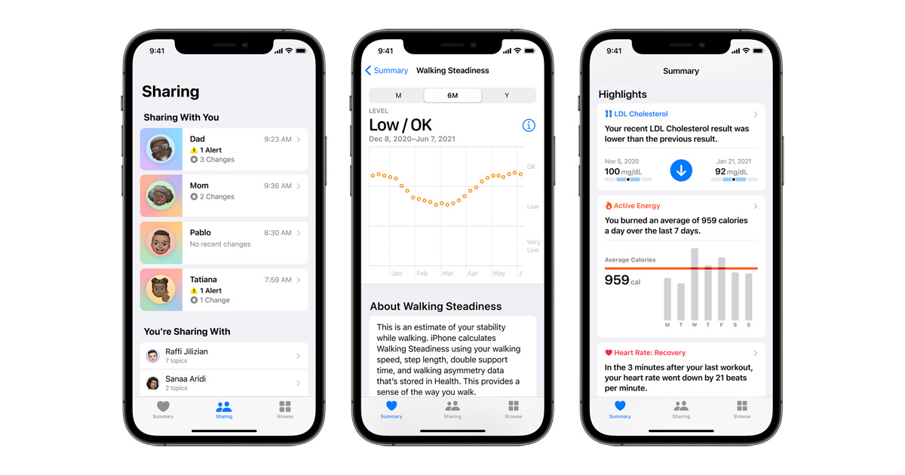

Dal confronto con le piattaforme concorrenti, abbiamo tratto ispirazione per la progettazione della nostra piattaforma. Abbiamo adottato il minimalismo della Navbar di Apple sfruttando i pro della sua interfaccia, integrando quattro icone anziché tre per contenere tutte le funzionalità principali in un unico pannello. Per quanto riguarda Huawei e Google, ci siamo concentrati sul miglioramento dell'usabilità, prendendo spunto dalle loro interfacce poco intuitive per sviluppare un'esperienza completamente user-friendly.

1. **Idee iniziali del progetto**

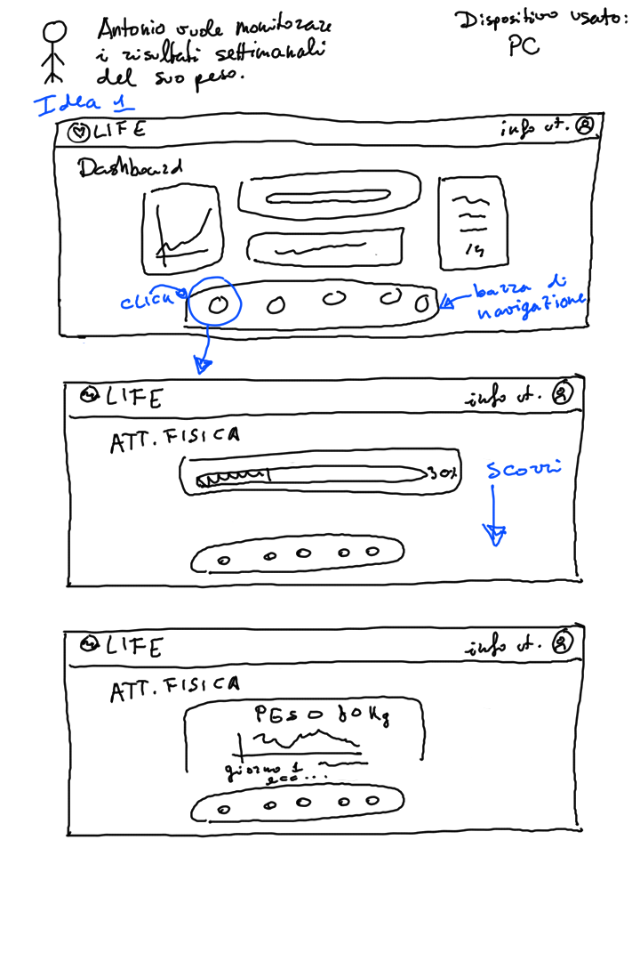

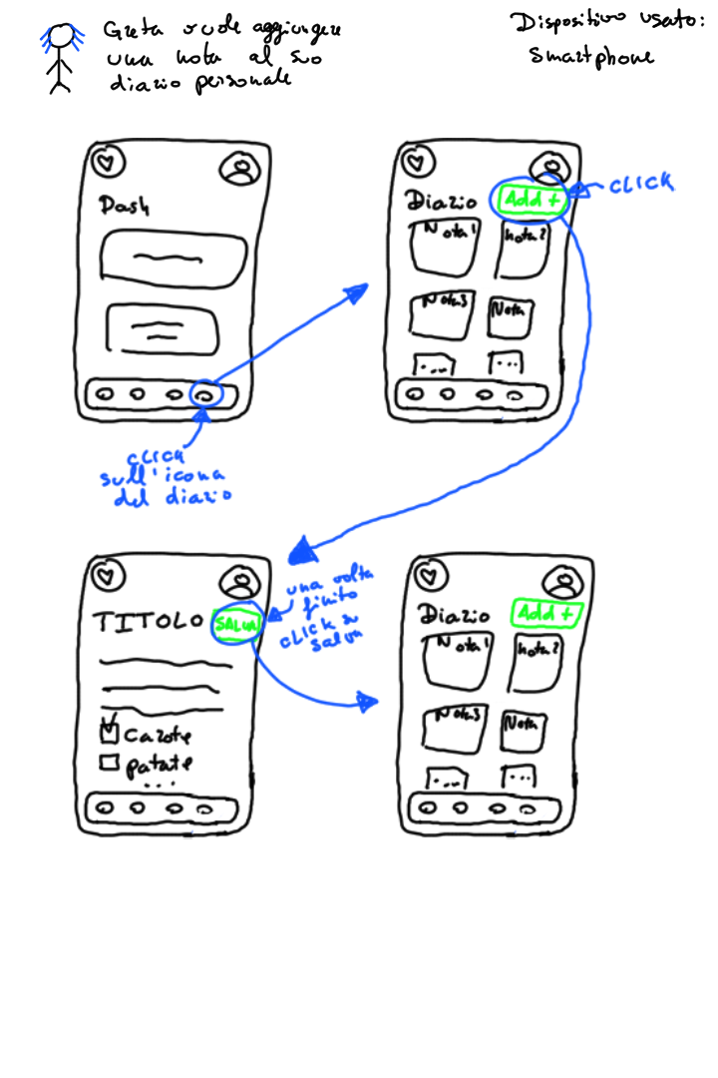

1. **Suddivisione delle attività**

L'Assignment è stato svolto in modo collaborativo ed equo, con il coinvolgimento di tutti i membri del team.